FEUILLE D'AIDE
Table ASCII — codage RVB — mode d'emploi PixSpy

① Le code ASCII
ASCII (American Standard Code for Information Interchange), ou code américain normalisé pour l'échange d'informations, a été inventé par Bob Berner en 1961. C'est la norme de codage de caractères en informatique la plus connue, la plus ancienne et la plus largement compatible.
Cette norme ne définissait à l'origine que 128 codes, sur une longueur de 7 bits (de 0000 000 à 111 1111). Le code ASCII permet de définir :
- des caractères imprimables universels : lettres minuscules et majuscules, chiffres, symboles… (95 caractères) ;
- des codes de contrôle non imprimables (caractères 0 à 31 et 127) : retour à la ligne, bip sonore, fin de texte, codes de contrôle de périphériques…
Dec. | Hex. | Caract. | Dec. | Hex. | Caract. | Dec. | Hex. | Caract. | Dec. | Hex. | Caract.
0 | 0 | [NULL] | 32 | 20 | [SPACE] | 64 | 40 | @ | 96 | 60 | `
1 | 1 | [START OF HEADING] | 33 | 21 | ! | 65 | 41 | A | 97 | 61 | a
2 | 2 | [START OF TEXT] | 34 | 22 | " | 66 | 42 | B | 98 | 62 | b
3 | 3 | [END OF TEXT] | 35 | 23 | # | 67 | 43 | C | 99 | 63 | c
4 | 4 | [END OF TRANSMISSION] | 36 | 24 | $ | 68 | 44 | D | 100 | 64 | d
5 | 5 | [ENQUIRY] | 37 | 25 | % | 69 | 45 | E | 101 | 65 | e
6 | 6 | [ACKNOLEDGE] | 38 | 26 | & | 70 | 46 | F | 102 | 66 | f
7 | 7 | [BELL] | 39 | 27 | ' | 71 | 47 | G | 103 | 67 | g
8 | 8 | [BACKSPACE] | 40 | 28 | ( | 72 | 48 | H | 104 | 68 | h
9 | 9 | [HORIZONTAL TAB] | 41 | 29 | ) | 73 | 49 | I | 105 | 69 | i
10 | A | [LINE FEED] | 42 | 2A | * | 74 | 4A | J | 106 | 6A | j
11 | B | [VERTICAL TAB] | 43 | 2B | + | 75 | 4B | K | 107 | 6B | k
12 | C | [FORM FEED] | 44 | 2C | , | 76 | 4C | L | 108 | 6C | l
13 | D | [CARRIAGE RETURN] | 45 | 2D | - | 77 | 4D | M | 109 | 6D | m
14 | E | [SHIFT OUT] | 46 | 2E | . | 78 | 4E | N | 110 | 6E | n
15 | F | [SHIFT IN] | 47 | 2F | / | 79 | 4F | O | 111 | 6F | o
16 | 10 | [DATA LINK ESCAPE] | 48 | 30 | 0 | 80 | 50 | P | 112 | 70 | p
17 | 11 | [DEVICE CONTROL 1] | 49 | 31 | 1 | 81 | 51 | Q | 113 | 71 | q
18 | 12 | [DEVICE CONTROL 2] | 50 | 32 | 2 | 82 | 52 | R | 114 | 72 | r
19 | 13 | [DEVICE CONTROL 3] | 51 | 33 | 3 | 83 | 53 | S | 115 | 73 | s
20 | 14 | [DEVICE CONTROL 4] | 52 | 34 | 4 | 84 | 54 | T | 116 | 74 | t
21 | 15 | [NEGATIVE ACKNOLEDGE] | 53 | 35 | 5 | 85 | 55 | U | 117 | 75 | u
22 | 16 | [SYNCHRONUS IDLE] | 54 | 36 | 6 | 86 | 56 | V | 118 | 76 | v
23 | 17 | [ENG OF TRANS. BLOCK] | 55 | 37 | 7 | 87 | 57 | W | 119 | 77 | w
24 | 18 | [CANCEL] | 56 | 38 | 8 | 88 | 58 | X | 120 | 78 | x
25 | 19 | [END OF MEDIUM] | 57 | 39 | 9 | 89 | 59 | Y | 121 | 79 | y
26 | 1A | [SUSBTITUTE] | 58 | 3A | : | 90 | 5A | Z | 122 | 7A | z
27 | 1B | [ESCAPE] | 59 | 3B | ; | 91 | 5B | [ | 123 | 7B | {
28 | 1C | [FILE SEPARATOR] | 60 | 3C | < | 92 | 5C | \ | 124 | 7C | |
29 | 1D | [GROUP SEPARATOR] | 61 | 3D | = | 93 | 5D | ] | 125 | 7D | }
30 | 1E | [RECORD SEPARATOR] | 62 | 3E | > | 94 | 5E | ^ | 126 | 7E | ~
31 | 1F | [UNIT SEPARATOR] | 63 | 3F | ? | 95 | 5F | _ | 127 | 7F | [DEL]

Les limites de l'ASCII
128 caractères suffisaient pour coder les textes de la langue anglaise, mais ne suffisent évidemment pas pour coder tous les caractères de toutes les langues : dans le code ASCII initial, par exemple, les lettres é, è ou ê ne sont pas codées.
ASCII reste à ce jour la norme de codage de caractères la plus influente. Elle convient pour représenter des textes en anglais, mais elle est trop limitée pour les autres langues, dont le français et ses lettres accentuées. De nombreuses normes informatiques se sont fondées sur ASCII, si bien que les limites de son jeu de caractères restent sensibles au XXIᵉ siècle — par exemple dans le choix restreint de caractères généralement offert pour composer une adresse électronique ou une adresse web.

② Rappel : le codage RVB
Une image numérique est un ensemble discret de points appelés pixels (de l'anglais PICTure ELement). Chaque pixel possède une couleur, et chaque image possède une dimension : sa largeur et sa hauteur en pixels.
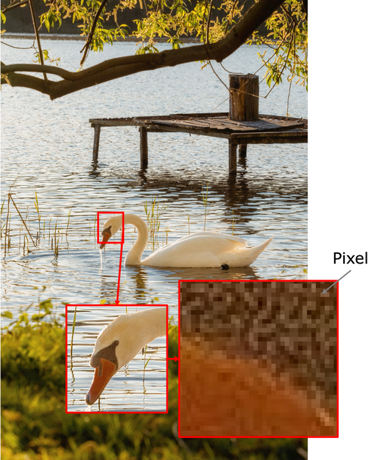
En zoomant suffisamment sur une photographie, on finit par distinguer chaque pixel qui la compose.
Chaque couleur affichée à l'écran est obtenue par la superposition des trois rayonnements lumineux rouge, vert et bleu, à plus ou moins grande intensité. Le mode RVB est donc une synthèse additive de la lumière : on part du noir (absence de couleur) pour aller vers des couleurs de plus en plus claires, jusqu'au blanc obtenu lorsque les trois couleurs sont présentes simultanément à intensité maximale.
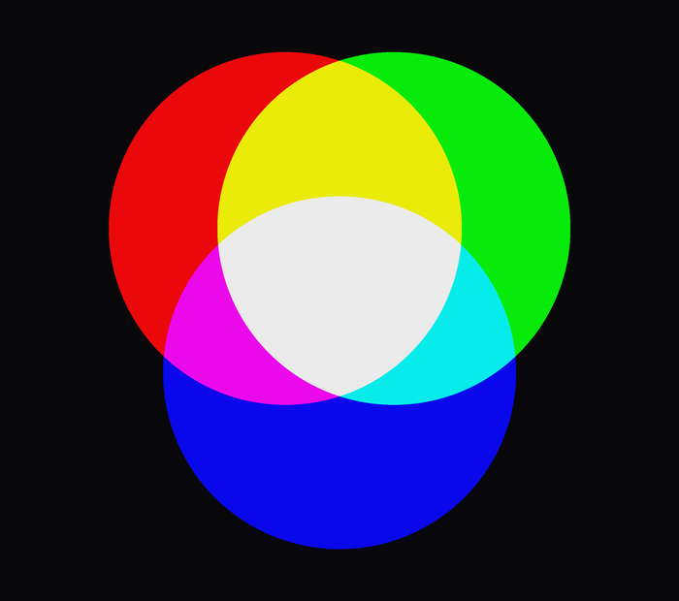
En général, la couleur de chaque pixel est codée sur trois octets, soit 24 bits : un octet (8 bits, soit 256 valeurs possibles, de 0 à 255, ou de 00 à FF en hexadécimal) pour chaque composante rouge, verte et bleue. On obtient ainsi 256 × 256 × 256 = 16 777 216 couleurs différentes, soit environ 16 millions de couleurs. Une image de 10 000 pixels occupe donc 10 000 × 3 = 30 000 octets en mémoire, soit 240 000 bits.
Quelques valeurs de référence :
Couleur | R | V | B
Noir | 0 | 0 | 0
Blanc | 255 | 255 | 255
Gris moyen | 128 | 128 | 128
Rouge | 255 | 0 | 0
Vert | 0 | 255 | 0
Bleu | 0 | 0 | 255
Jaune | 255 | 255 | 0
Cyan | 0 | 255 | 255
Magenta | 255 | 0 | 255

③ Mode d'emploi — PixSpy
PixSpy permet de zoomer sur une image jusqu'à voir chaque pixel et de cliquer dessus pour afficher son code couleur exact.
🔗 PixSpy (fr.pixspy.com)
1 | Ouvrir le site  Clique sur le lien ci-dessus pour ouvrir PixSpy dans ton navigateur.

2 | Charger la photographie  Glisse-dépose l'image sur la page, ou clique sur la zone pour choisir le fichier de la photographie de la maison.

3 | Zoomer sur la zone à étudier  Utilise la molette de la souris (ou les boutons de zoom en bas de l'image) pour zoomer jusqu'à distinguer nettement le pixel recherché.

4 | Lire les valeurs R, V, B  Positionner le curseur de la souris sur le pixel recherché pour obtenir les valeurs R, V, B en décimal.

